РОССИЙСКАЯ ФЕДЕРАЦИЯ
АДМИНИСТРАЦИЯ КУНАШАКСКОГО МУНИЦИПАЛЬНОГО РАЙОНА
ЧЕЛЯБИНСКОЙ ОБЛАСТИ

ПОСТАНОВЛЕНИЕ

от 18.04.2019 г. № 535

О внесении изменений и дополнений в постановление администрации Кунашакского муниципального района от 27.08.2013 г. № 1390 «Об утверждении схемы размещения нестационарных торговых объектов на территории Кунашакского муниципального района

На основании Федерального закона от 28 декабря 2009 года N 381-ФЗ «Об основах государственного регулирования торговой деятельности в Российской Федерации», в соответствии со статьей 39.36 Земельного кодекса Российской Федерации, Положением о порядке размещения нестационарных торговых объектов на территории Кунашакского муниципального района от 23.05.2017 г. № 1166
ПОСТАНОВЛЯЮ:
- Внести изменение в постановление от 27.08.2013 г. № 1390 «Об утверждении схемы размещения нестационарных торговых объектов на территории Кунашакского муниципального района»:
– приложение к постановлению «Схема размещения нестационарных торговых объектов, расположенных на земельных участках в зданиях, строениях, сооружениях, находящихся в государственной и муниципальной собственности на территории Кунашакского муниципального района» изложить в новой редакции (прилагаются);
– дополнить приложением 2 «Схема размещения нестационарного торгового объекта на кадастровом плане территории».
2. Постановление от 12.05.2016 г. № 516 о внесении изменений в постановление администрации Кунашакского муниципального района от 27.08.2013 г. № 1390 «Об утверждении схемы размещения нестационарных торговых объектов на территории Кунашакского муниципального района» признать утратившим силу.
3. Начальнику отдела информационных технологий администрации Кунашакского муниципального района Ватутину В.Р. разместить настоящее постановление на официальном сайте администрации Кунашакского муниципального района.
4. Организацию выполнения настоящего постановления возложить на начальника отдела архитектуры и градостроительства Джалилову Л.Г.

Глава района С. Н. Аминов
Оригинал подписан

Приложение 2 к постановлению администрации
Кунашакского муниципального района
от «__» __________2019 г. № ___
«Согласовано»
Руководитель Управления имущественных и земельных
отношений администрации Кунашакского муниципального района
______________ Салихова М.Н.
Начальник Кунашакского РЭС ОАО «МРСК Урала» - Челябэнерго
______________ Калинин В.А.

Схема размещения нестационарного торгового объекта
на кадастровом плане территории

Местоположение: Челябинская область, Кунашакский район, с. Кунашак
Площадь размещения нестационарного торгового объекта: 12 кв. м
Категория земель: земли населенных пунктов
Номер кадастрового квартала 74:13:0807043

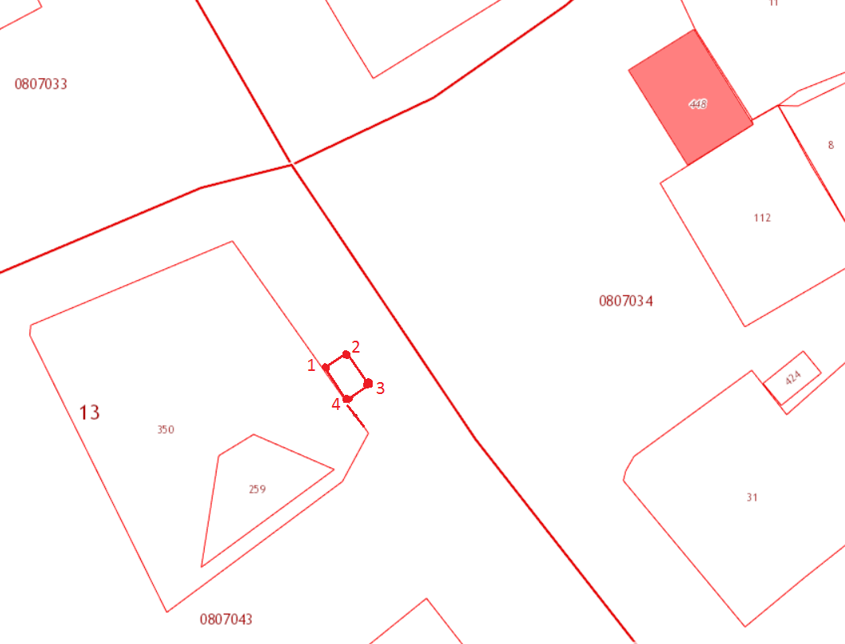

Условные обозначения:
⎯⎯⎯⎯ | граница размещения торгового объекта
• | характерная точка границы торгового объекта

Начальник отдела архитектуры и градостроительства
Главный архитектор ______________Л.Г. Джалилова

Глава Кунашакского сельского поселения ______________ А.М. Ибрагимов

Приложение 1 к постановлению администрации
Кунашакского муниципального района
от 18.04.2019 г. № 535

Схема размещения нестационарных торговых объектов, расположенных на земельных участках, в зданиях, строениях, сооружениях, находящихся в государственной и муниципальной собственности на территории Кунашакского муниципального района

№ п/п | Местонахождение нестационарного торгового объекта (НТО) | Предельная площадь, кв. м. |  | Решение о включении (внесении изменений) НТО в схему | Информация об использовании НТО
 |  | Земельного участка (ЗУ) | Нестационарного торгового объекта (НТО) |  | Хозяйствующий субъект, юридический адрес, контактный телефон, решение о предоставлении ЗУ/НТО, срок использования ЗУ/НТО | ОГРН, ИНН | Тип НТО (павильон, киоск, палатка, лоток, другое) | Назначение НТО (продовольственные товары/промышленные товары) | Принадлежность к субъектам малого и среднего предпринимательства (да, нет)
1 | 2 | 3 | 4 | 5 | 6 | 7 | 8 | 9 | 10
1 | Кунашакский район, с. Кунашак, ул. Ленина, 97 "а" | 12,0 | 12,0 | Протокол № 7 от 10.05.2012 г. | ОАО "Роспечать" г. Челябинск, ул. Худякова, д. 10 Постановление от 04.04.2012 г. № 450, аренда до 14.05.2022 г. | 1027403902756, 7453020061 | павильон | промышленные товары | да
2 | Кунашакский район, д. Кубагушева, ул. Галлямова, 12 "а" | 18,0 | 18,0 | Разрешение № 2 от 01.09.2011 г. | Гумарова Лизия Ураловна |  | павильон | продовольственные товары
3 | Кунашакский район, д. Б. Тюляково, ул. Речная, д. 54 "а" | 70,0 | 6,0 | Разрешение № 1 от 20.07.2011 г. | Гумурзакова Галия Гаясовна |  | киоск | продовольственные товары
4 | Кунашакский район, д. Карагайкуль, ул. С.Юлаева, 9 | 3917,0 | 15,0 | Разрешение от 08.07.2010 г. | ИП Успанова Венера Аубакировна | 304745027800017/745010991763 | павильон | продовольственные товары | да
5 | Кунашакский район, д. Б. Иркабаева, ул. Солнечная, д. 14 | 8,0 | 8,0 | Протокол от 24.10.2008 г. | Аксулпанова Розалия Энгельевна | 307742215700032/743302240256 | киоск | продовольственные товары | да
6 | Кунашакский район, д. Баракова, ул. Центральная, 13 | 13,0 | 13,0 | Разрешение от 24.06.2010 г. | ООО "Перспектива" | 1107452002305/7452076583 | павильон | продовольственные товары | да
7 | Кунашакский район, с. Халитово, ул. С.Армии, 4 "а" | 15,0 | 15,0 | Разрешение от 31.05.2010 г. | Насыров Гавсулла Уралович |  | павильон
8 | Кунашакский район, с. Халитово, ул. 1-го мая, д. 3 | 45,0 | 18,0 | Разрешение № 1 от 29.04.2016 г. | Садыкова Зинфера Гайфулловна |  | павильон | промышленные товары | да
9 | Кунашакский район, с. Халитово, ул. С.Армии, 47 "б" | 3,0 | 25,0 | Разрешение № 3 от 29.05.2015 г. | Гафарова Эльвера Анваровна |  | павильон | продовольственные товары
10 | Кунашакский район, д. Б. Иркабаево, ул. Луговая, д. 15 | 21,0 | 20,0 | Разрешение № 2 от 26.06.2015 г. | Ахтямов Миндияр Эдвартович |  | павильон | продовольственные товары
11 | Кунашакский район, д. Юлдашева, ул. Прибрежная, б/н | 75,0 | 12,0 | Разрешение № 1 от 22.04.2015 г. | Коршунова Люция Мухарямовна |  | киоск | продовольственные товары | да
12 | Кунашакский район, с. Кунашак, ул. Красноармейская, 29 | 12,0 | 12,0 | Разрешение от 15.12.2009 г. | Шафигина Венера Закировна |  | киоск | продовольственные товары
13 | Кунашакский район, с. Халитово, ул. Целинная, 29 "г" | 17,0 | 15,0 | - | Саляхова Татьяна Ивановна | 310743816600047/743302145490 | ларек | промышленные товары | да
14 | Кунашакский район, с. Халитово, ул. Целинная, 29 "в" | 18,0 | 15,0 | - | Саляхова Татьяна Ивановна | 310743816600047/743302145490 | ларек | промышленные товары | да
15 | Кунашакский район, с. Кунашак, ул. Коммунистическая, 28 "б" | 20,0 | 20,0 | - | Наурузбаева Альбина Равильевна | 743300006356/304743326400013 | киоск | сотовая связь | да
16 | Кунашакский район, с. Кунашак | 12,0 | 12,0 | Разрешение от 18.04.2019 г. | Зарипова Елена Игоревна |  | передвижной трейлер | продовольственные товары

